主题：“薄施淡彩”中国工艺美术大师陈扬龙作品醴陵扬龙窑作品展研讨会王乐耕老师发言
时间：2016.11.19上午
地点：国中陶瓷艺术馆

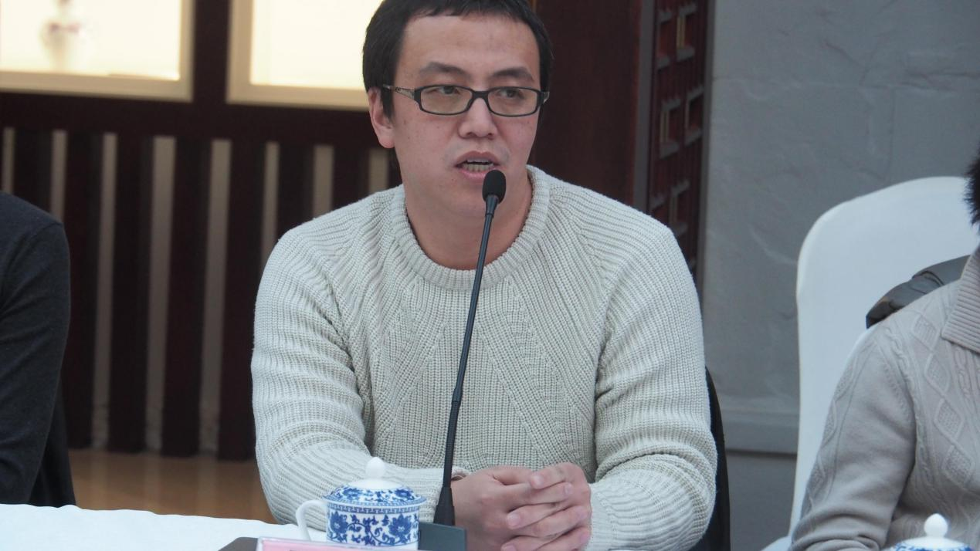

王乐耕：非常高兴来到这里，在座的好几位都是我在清华的老师，听过老师们的介绍才了解到陈大师的艺术和人品，还有我的老师们和他的渊源关系，让我犹生敬意。在陶瓷这么多的们列当中，让醴陵釉下彩能够以这样淡雅、高雅的面貌呈现出来，我觉得是非常难的。我既同意尚刚老师的观点，也非常同意王东声老师的观点，我觉得陶瓷有本身的局限性，也正是因为这个局限性造成了它的特点。但是陶瓷衡量的是艺术人的手段，所以回想陈扬龙大师一开始进行创新时，也正是因为中国工笔画的艺术形式对他产生了影响。现在我们的艺术形式这么丰富，人们的审美需求也非常多样，我觉得醴陵釉下彩传承非常重要，但是创新也有很大的空间。
我前一段时间才和陈利老师认识，希望以后有机会向陈利老师学习，学一学醴陵釉下彩，希望我们有合作的可能，谢谢！

